MEMORANDUM ANALISA KREDIT

Kepada Yth. : Anggota Komite Kredit
Nama Debitur : AKSAN ANSORI
Jenis Usaha : Aksana Fried Chicken (AFC)
Permohonan : 1. KR (R) Rp.500.000.000,-
2. KAMU HT (N) Rp.650.000.000,-
Tanggal Permohonan : 15 Juli 2026
=====================================================================================
- TUJUAN PERMOHONAN KREDIT
Permohonan :
- Perpanjangan kredit fasilitas KR Rp.500.000.000,-(Lima Ratus Juta Rupiah) jangka waktu selama 12 (Dua Belas) Bulan
- Penambahan fasilitas KAMU HT Rp.650.000.000,- (Enam Ratus Lima Puluh Juta Rupiah) jangka waktu 60 bulan
- Take Over dari PNM (Kredit Modal Kerja) Rp. 382.000.000,-
- Penambahan modal untuk membuka gerai AFC Rp. 268.000.000,- +
TOTAL Rp. 650.000.000
- DATA FASILITAS KREDIT
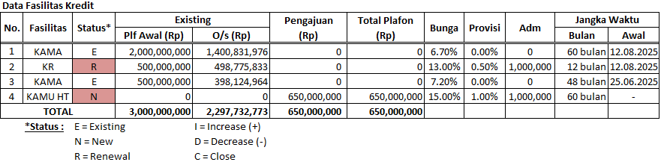
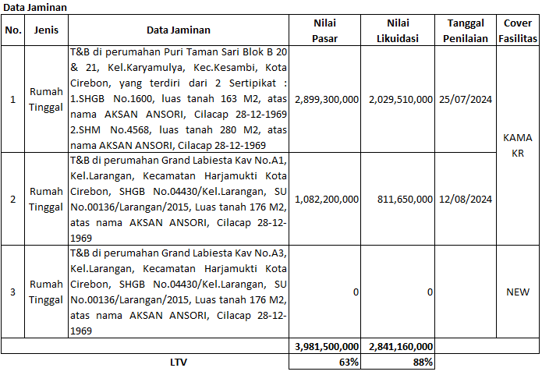

- DATA FASILITAS KREDIT BERDASARKAN SLIK
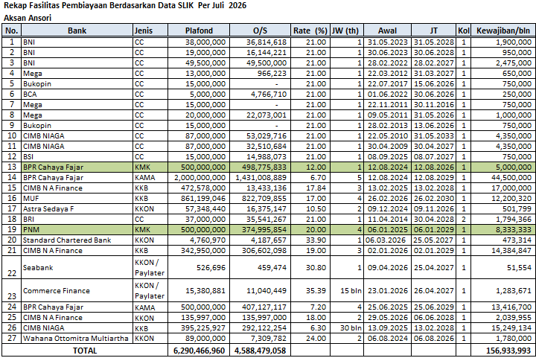
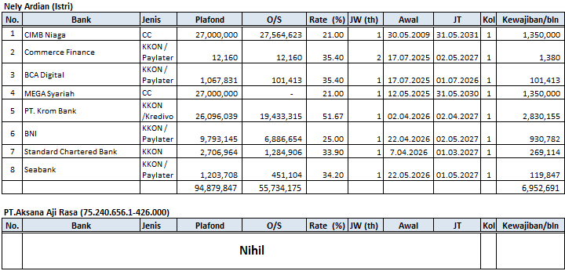
- Dari aspek SLIK, permohonan penambahan Modal Kerja sebesar Rp650 juta layak dipertimbangkan (acceptable), alasnnya :
- Seluruh fasilitas berstatus Kolektibilitas 1 (Lancar).
- Tidak terdapat indikasi kredit bermasalah maupun restrukturisasi.
- Debitur memiliki rekam jejak pembayaran yang baik.
- Penambahan Rp650 juta relatif tidak signifikan dibanding total plafon pembiayaan yang pernah dikelola.
- Debitur telah memiliki pengalaman mengelola pembiayaan dalam jumlah besar.
- Terdapat Kol 2 pada CC BRI OS Rp. 35.541.267,- menurut cadeb sudah dibayarkan, dikarekan proses penutupannya berbelit maka sampai saat ini statusnya masih col 2 dan debitur masih berkoordinasi dengan pihak penerbit kartu kredit tersebut.

- LATAR BELAKANG USAHA DEBITUR
Usaha calon Debitur adalah rumah makan ayam goreng dengan Merk Dagang “Aksana Fried Chicken (AFC)” dan minuman dengan merk “teh upet” yang telah dirintis langsung oleh cadeb sejak tahun 2005, atau sudah berjalan selama 21 tahun , kondisi usaha saat tersebut masih berjalan lancar, hal tersebut didukung dengan pengalaman bisnis yang sudah cukup lama dan cadeb juga masih memiliki kesempatan untuk terus mengembangkan bisnisnya, sehingga sampai saat ini cabang usaha sudah bisa mencapai di luar Cirebon (Kuningan, Tasikmalaya dan Lampung)

Tahun | Keterangan
2005 | Mulai merintis usaha penjualan teh dan minuman teh merk “Upet” , awal buka di Stasiun Cirebon
2014 | Usaha penjualan teh mulai berkembang dan sudah dikenal meluas, sehingga mempunyai prospek yang baik untuk berkembang dan di tahun 2014 Cadeb mulai mengembangkan usahannya dengan membuka usaha ayam goreng AFC (Aksana Fried Chicken)
2026 | Usaha Semakin berkembang, dan saat ini sudah menambah 3 gerai yaitu di Pondok pesantren buntet, sindang dan Perumnas Gunung Cirebon

- ANALISA USAHA DEBITUR
- Item barang dagangan : minuman teh dan ayam goreng
- Penunjang Usaha : 2 unit kendaraan untuk kendaraan operasional
- Sistem penjualan : Tunai
- Sistem pembelian : Tunai dan tempo sampai 2 minggu
- Karyawan : total 70 orang

Aksana Fried Chiken (AFC), sudah dikenal cukup lama, khususnya wilayah III Cirebon , ayam segar dibeli langsung dari PT.Ciomas Adisatwa yang merupakan perusahaan yang khusus memasarkan produk-produk olahan protein hewani dan penyedia pangan modern. Ayam potong dibeli dalam bentuk per kantong yang sudah beku, 1 kantong ayam dengan berat 1,2-1,3 kg terdiri dari 9 potong, dalam sebulan bisa menghabiskan 3200 kantong, namun untuk moment tertentu seperti lebaran dan hari libur lainnya dipastikan akan meningkat. Penjualan minuman teh merk “Upet” sudah sangat lama dikenal di Will 3 Cirebon, teh (dalam bentuk teh kasar) dibeli langsung di pabriknya di Cirebon. Penjualan makanan pada umumnya mempunyai margin yang cukup besar, dari hasil laporan keuangan yang diberikan per 31 Desember 2025 pendapatan dari seluruh cabang AFC sebesar Rp.2.880.266.043,- dan dari Teh Upet sebesar Rp.731.277.934,- (hanya Cabang Tasikmalaya).

- Tempat Usaha :
NO | Lokasi | Jumlah | AFC/The Upet
1 | Cirebon Jl. Arjawinangun | 1 | AFC
2 | Cirebon Jl. Perumnas | 1 | AFC
3 | Cirebon Grand Center | 1 | Teh upet
4 | Cirebon Ataqwa | 1 | AFC
5 | Ciledug | 2 | AFC
6 | Kuningan | 2 | AFC
7 | Tasikmalaya | 3 | teh upet
8 | Cilacap | 3 | AFC
9 | Lampung | 12 | 6 AFC & 6 the upet
Total |  | 26

Data Supllier
NO | Nama Buyer | Alamat | Telp | Barang | Lama Hubungan
1 | Masyarakat umum | Wilayah III Cirebon  Kuningan  Ciamis  Tasikmalaya  Cilacap  Lampung | - | AFC | >10 tahun

Aspek Managerial
Key Person usaha adalah Bpk Aksan Ansori, yang dalam mengelola usahanya dibantu oleh istri dan karyawannya dengan sistem usaha yang dijalankan dengan cara family bisnis/tradisional.

- ANALISA KEUANGAN
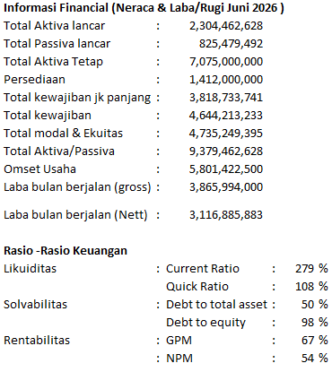

Analisa rasio-rasio keuangan:
- Likuiditas
- Debitur memiliki Current Ratio sebesar 279%, yang berarti setiap Rp1,00 kewajiban jangka pendek dijamin oleh Rp2,79 aset lancar. Rasio tersebut menunjukkan kemampuan debitur dalam memenuhi kewajiban jangka pendek berada pada kategori sangat baik.
- Selain itu, Quick Ratio sebesar 108% mengindikasikan bahwa tanpa memperhitungkan persediaan sekalipun, aset lancar yang paling likuid masih mampu menutupi seluruh kewajiban lancar. Hal ini menunjukkan likuiditas usaha cukup kuat dan risiko kesulitan kas dalam memenuhi kewajiban jangka pendek relatif rendah.
Kesimpulan Likuiditas:
Likuiditas usaha dinilai baik, dengan kemampuan memenuhi kewajiban jangka pendek yang memadai serta didukung oleh aset lancar yang cukup.

- Solvabilitas
Kemampuan cadeb dalam menyelesaikan kewajiban jangka panjang dengan menggunakan asset dan modal yang dimilikinya terlihat baik. Rasio perbandingan jumlah hutangnya masih dalam batas aman dari jumlah asset dan modal yang dimilikinya.sebagian besar hutang untuk pembelian rumah dan kendaraan dalam bentuk angsuran, sehinggga dari waktu ke waktu Outstanding akan menurun
- Rentabilitas
Jenis usaha debitur masih mempunyai tingkat rentabilitas cukup baik dan wajar,yang dapat dilihat dari kedua rasio tersebut di atas, pada umumnya usaha menjual makan mempunyai profit yang cukup besar , apalagi brand dagang cadeb sudah dikenal

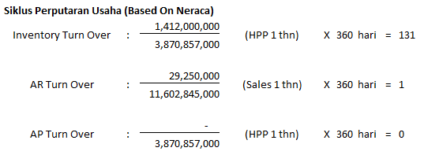

Keterangan :
- Siklus perputaran persediaan (Inventory Turn Over) tercatat selama 131 hari, yang secara umum lebih tinggi dibandingkan karakteristik usaha makanan dan minuman. Namun berdasarkan hasil wawancara dan hasil kunjungan lapangan, diketahui bahwa debitur sengaja melakukan pembelian bahan baku tertentu dalam jumlah lebih besar untuk disimpan lebih dari satu bulan sebagai langkah antisipasi terhadap fluktuasi dan kenaikan harga bahan baku. Bahan baku yang disimpan merupakan jenis yang memiliki masa simpan relatif panjang sehingga tidak menimbulkan risiko penurunan kualitas dalam periode penyimpanan tersebut. Dengan demikian, tingginya nilai persediaan lebih disebabkan oleh strategi pengadaan (stock buffering) untuk menjaga stabilitas biaya produksi dan ketersediaan bahan baku, bukan karena rendahnya tingkat penjualan atau adanya persediaan yang tidak laku.
- AR Turn Over menunjukkan mayoritas transaksi dilakukan secara tunai atau pembayaran diterima dalam waktu sangat singkat, sehingga risiko piutang relatif rendah dan arus kas operasional tetap terjaga.
- AP Turn Over menunjukkan perusahaan cenderung melakukan pembelian secara tunai dan belum memanfaatkan fasilitas kredit dari pemasok. Hal ini menyebabkan kebutuhan modal kerja lebih banyak ditopang oleh modal sendiri atau pembiayaan perbankan.

Analisa Rekening Usaha
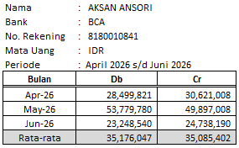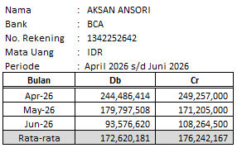
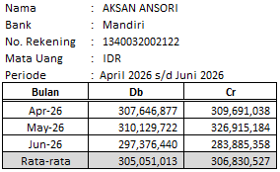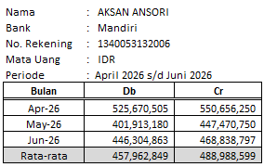

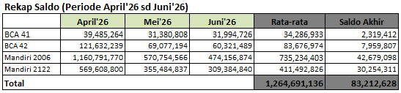

Note:
- Berdasarkan analisa mutasi rekening, aktivitas transaksi pada seluruh rekening menunjukkan pola yang aktif dan konsisten selama periode pengamatan. Nilai rata-rata transaksi debit dan kredit relatif seimbang, yang mengindikasikan bahwa arus kas usaha berjalan normal dan dana yang masuk digunakan kembali untuk mendukung kegiatan operasional usaha,
- Total rata-rata transaksi masuk (kredit) mencapai sekitar Rp1,01 miliar per bulan, sedangkan rata-rata transaksi keluar (debit) sekitar Rp970,81 juta per bulan. Kondisi ini menunjukkan adanya arus kas operasional yang positif, dimana penerimaan kas masih lebih besar dibandingkan pengeluaran,
- Transaksi tersebar pada beberapa rekening, sehingga mengindikasikan bahwa debitur menggunakan lebih dari satu rekening untuk mendukung operasional usahanya, baik untuk penerimaan penjualan maupun pembayaran kepada pemasok dan biaya operasional. Pola transaksi pada masing-masing rekening juga relatif stabil tanpa adanya lonjakan maupun penurunan yang signifikan selama periode analisa.

Analisa Kebutuhan Modal Kerja
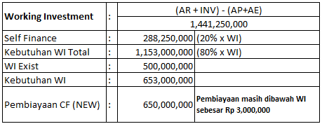

Note :
Berdasarkan perhitungan Working Investment (WI), kebutuhan modal kerja usaha tercatat sebesar Rp1.441.250.000. Sesuai ketentuan pembiayaan, porsi yang dapat dibiayai bank sebesar 80% atau Rp1.153.000.000, sedangkan 20% atau Rp288.250.000 dipenuhi melalui dana sendiri (self financing).
Berdasarkan hasil pemeriksaan SLIK OJK, diketahui bahwa debitur masih memiliki fasilitas Kredit Modal Kerja (KMK) di PT Permodalan Nasional Madani (PNM) sebesar Rp500.000.000 yang akan diambil alih (take over) oleh BPR. Oleh karena itu, fasilitas yang diajukan bukan merupakan penambahan seluruh plafon kredit, melainkan terdiri dari:
- Take over fasilitas KMK PNM sebesar Rp. 382.000.000,-
- Penambahan modal kerja (top up) sebesar Rp. 268.000.000,-
Dengan demikian, total plafon yang diajukan sebesar Rp650.000.000, yang masih berada di bawah kebutuhan tambahan modal kerja sebesar Rp653.000.000. Hal ini menunjukkan bahwa jumlah pembiayaan yang dimohon telah sesuai dengan kebutuhan riil usaha dan tidak mengindikasikan adanya over financing.

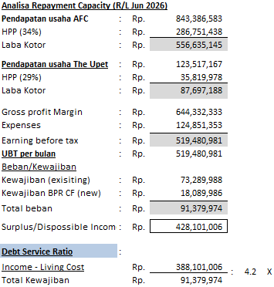

Note :
- Berdasarkan perhitungan Repayment Capacity per Juni 2026, total pendapatan usaha debitur yang berasal dari usaha AFC dan The Upet menghasilkan laba sebelum pajak (Earning Before Tax/EBT) sebesar Rp.519.480.981 per bulan.
- Setelah memperhitungkan kebutuhan hidup (Living Cost), diperoleh pendapatan bersih yang tersedia (Income after Living Cost) sebesar Rp.388.101.006 per bulan yang dapat dialokasikan untuk memenuhi kewajiban pembayaran kredit.
Total kewajiban angsuran debitur terdiri dari:
- Kewajiban existing sebesar Rp73.289.988 per bulan.
- Estimasi angsuran fasilitas kredit yang diajukan sebesar Rp.18.089.986 per bulan.
Dengan demikian, total kewajiban angsuran menjadi Rp.91.379.974 per bulan.

- Berdasarkan perbandingan antara Income after Living Cost dengan total kewajiban angsuran, diperoleh Debt Service Ratio (DSR) sebesar 4.2 kali. Rasio tersebut menunjukkan bahwa pendapatan bersih debitur mampu menutup seluruh kewajiban angsuran sebesar 4.2 kali, sehingga kemampuan pembayaran angsuran dinilai baik dan masih memiliki ruang yang memadai untuk mengantisipasi fluktuasi pendapatan maupun peningkatan biaya operasional.

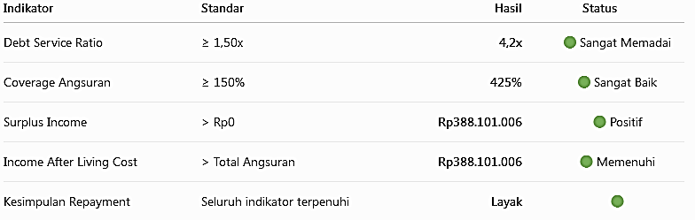

Analisa SWOT
Strenght | - Kinerja usaha menghasilkan profit yang baik, ditunjukkan dengan laba bersih (Net Profit Margin) sebesar 54%, sehingga usaha memiliki kemampuan menghasilkan arus kas yang memadai.  - Likuiditas sangat baik, tercermin dari Current Ratio 279% dan Quick Ratio 108%, yang menunjukkan kemampuan memenuhi kewajiban jangka pendek masih sangat memadai.  - Repayment Capacity kuat, dengan Debt Service Ratio (DSR) sebesar 4.2 kali, sehingga kemampuan membayar seluruh kewajiban kredit dinilai sangat baik.  - Mutasi rekening aktif dan stabil, dengan rata-rata transaksi kredit sekitar Rp1,01 miliar per bulan, serta sejalan dengan omzet usaha yang dilaporkan.  - Riwayat kredit berdasarkan SLIK tergolong baik, seluruh fasilitas berada pada kolektibilitas lancar sehingga menunjukkan disiplin pembayaran kewajiban.  - Struktur permodalan cukup sehat, dengan Debt to Asset Ratio sebesar 50% dan Debt to Equity Ratio sebesar 98%, sehingga tingkat leverage masih dalam batas yang dapat diterima.
Weakness | - Perputaran persediaan relatif lambat, yaitu sekitar 131 hari, sehingga modal kerja cukup lama tertahan dalam bentuk persediaan.  - Perusahaan belum memanfaatkan kredit pemasok (supplier), sehingga sebagian besar pembelian bahan baku dilakukan secara tunai dan membutuhkan modal kerja yang lebih besar.  - Margin laba (GPM dan NPM) relatif tinggi dibanding karakteristik umum usaha makanan dan minuman, sehingga perlu dipastikan bahwa seluruh biaya operasional telah dicatat secara lengkap.
Opportunity | - Usaha memiliki omzet yang besar dan stabil, sehingga masih berpotensi meningkatkan volume penjualan.  - Tambahan modal kerja sebesar Rp150 juta dapat meningkatkan kapasitas pembelian bahan baku dalam jumlah optimal sehingga mendukung pertumbuhan usaha.  - Take over fasilitas dari PNM memberikan peluang memperoleh struktur pembiayaan yang lebih sesuai dengan kebutuhan usaha, baik dari sisi jangka waktu maupun biaya pembiayaan.  - Strategi pembelian bahan baku dalam jumlah lebih besar berpotensi menjaga margin usaha ketika terjadi kenaikan harga bahan baku.  - Aktivitas rekening yang tinggi menunjukkan adanya potensi peningkatan hubungan bisnis dengan bank, baik untuk transaksi operasional maupun kebutuhan pembiayaan di masa mendatang.
Threat | - Harga bahan baku makanan dan minuman relatif fluktuatif, yang dapat memengaruhi biaya produksi apabila tidak dikelola dengan baik.  - Persediaan yang disimpan dalam jumlah besar tetap memiliki risiko penurunan kualitas atau kedaluwarsa apabila pengendalian persediaan kurang optimal.  - Persaingan usaha makanan dan minuman cukup tinggi, sehingga perusahaan perlu menjaga kualitas produk, pelayanan, dan harga agar omzet tetap stabil.  - Apabila terjadi penurunan daya beli masyarakat, maka volume penjualan dapat menurun dan berdampak pada arus kas usaha.  - Ketergantungan pada modal sendiri untuk pembelian bahan baku menyebabkan kebutuhan modal kerja tetap tinggi apabila terjadi peningkatan harga bahan baku secara signifikan.

Kesimpulan dan Rekomendasi
Berdasarkan keseluruhan hasil analisa, profil debitur berada pada kategori "Low to Moderate Risk", di mana kondisi usaha, kemampuan keuangan, dan prospek bisnis dinilai memadai untuk mendukung pemberian fasilitas Kredit Modal Kerja yang diajukan. SWOT ini konsisten dengan hasil analisa rasio keuangan, mutasi rekening, SLIK, repayment capacity, dan perhitungan kebutuhan modal kerja yang telah dilakukan sebelumnya.

NO | Covenants | Paraf
1
2

Rekomendasi
Fasilitas Kredit : KAMU HT Rp.650.000.000,- (NEW)
Jangka waktu : 48 bulan
Rate : 15 %
Provisi : 1 %
Administrasi : Rp.1.000.000,-
Dan
Fasilitas Kredit : KR Rp.500.000.000,- (Perpanjangan)
Jangka waktu : 12 bulan
Rate : 13 %
Provisi : 0,5%
Administrasi : Rp.1.000.000,-

Cirebon, 15 Juli 2026
Diajukan |  | Reviewer
Dwi Prasetyo | Marlinah OW | Bambang Aries Hermanto
AO Mitra Bisnis | SPV Mitra Bisnis | Reviewer

Direkomendasikan Disetujui
Hendra Gunawan | Gunadi | Feby Fernady Masura
Manager Bisnis | Direktur Kredit | Direktur Utama

